Додаток № 1

**Методика моніторингу енергоефективності будівель**

**Зміст**

ВСТУП 3

ПЕРЕЛІК СКОРОЧЕНЬ ТА ПОЗНАЧЕНЬ 4

1. НОРМАТИВНІ ПОСИЛАННЯ 5

2. ГАЛУЗЬ ЗАСТОСУВАННЯ 6

3. МЕТА І ЗАВДАННЯ 7

4. ОСНОВНІ ПОНЯТТЯ ТА ВИЗНАЧЕННЯ 8

5. МОНІТОРИНГ ЕНЕРГОСПОЖИВАННЯ 12

5.1 Побудова ЕТ-кривої 13

5.2 ЕТ-крива до і після ЕЕ заходів 14

5.3 Процедури енергомоніторингу 15

5.4 Вимірювання та верифікація (В & В) 16

6. ОРГАНІЗАЦІЯ ПРОВЕДЕННЯ ЕНЕРГОМОНІТОРИНГУ 18

7. ПРИКЛАДИ 22

7.1 Приклад 1. Процедура моніторингу 22

7.2 Приклад 2. Моніторинг економії енергетичних та фінансових ресурсів 26

ВСТУП

Ця методика розроблена консультантами проекту USAID «Муніципальна енергетична реформа в Україні».

В багатьох містах України створені та функціонують відділи енергетичного менеджменту. Однією з основних функцій, які виконують ці відділи, є збір та аналіз даних про споживання енергії в будівлях бюджетної сфери. Цей документ покликаний підвищити якість виконуваного аналізу шляхом уточнення його задач і використання фундаментальних понять вітчизняних та міжнародних нормативних документів у галузі вимірювання та верифікації енергоефективності будівель

Методика призначена для співробітників муніципальних відділів енергетичного менеджменту, а також організацій, яким делеговані ці функції. Вона може бути корисною також для експлуатаційного персоналу будівель, які відповідальні за контроль ефективності використання енергії та води.

Даний документ є складовою частиною пакета документів, що регламентує функціонування муніципальної системи енергетичного менеджменту. Він може бути використаний для навчання персоналу та складання посадових інструкцій.

ПЕРЕЛІК СКОРОЧЕНЬ ТА ПОЗНАЧЕНЬ

ДСТУ – Державний Стандарт України;

ДБН – Державні Будівельні Норми;

ПЕР – паливно-енергетичні ресурси;

ЕЕЗ – енергоефективний захід;

ЕТ–діаграма – діаграма «Енергія – Температура»;

В & В – вимірювання та верифікація.

1. НОРМАТИВНІ ПОСИЛАННЯ

1. ДБН В.2.2-4-1997 «Будинки і споруди дитячих дошкільних закладів».

2. ДБН В.2.2-3-97 «Будинки та споруди. Будинки та споруди навчальних закладів».

3. ДБН В.2.2-13-2003 «Будинки і споруди. Спортивні та фізкультурно-оздоровчі споруди».

4. ДБН В.2.2-10-2001 «Будинки та споруди. Заклади охорони здоров’я».

5. ДБН В.2.2-15-2015 «Житлові будинки. Основні положення».

6. ДБН В.2.6-31:2006 «Теплова ізоляція будівель».

7. ДСТУ Б А.2.2-12:2015 «Енергетична ефективність будівель. Метод розрахунку енергоспоживання при опаленні, охолодженні, вентиляції, освітленні та гарячому водопостачанні».

8. Міжнародний протокол вимірювання та верифікації ефективності. Підготовлено Організацією з оцінки ефективності. EVO 10000 – 1:2010. <http://www.evo-world.org>. Вересень 2010 року.

1. ГАЛУЗЬ ЗАСТОСУВАННЯ

Ця методика призначена для оцінки енергоефективності будівель бюджетної сфери, а також багатоквартирних житлових будинків, підключених до централізованої системи теплопостачання або до індивідуальної котельні. Необхідною умовою застосування методики є наявність приладів обліку теплової, електричної енергії і води, а також газу на вводі в будинок. Користувачами методики є енергетичні менеджери окремих будівель, комплексів будівель, а також енергетичні менеджери міст і населених пунктів, що відповідають за ефективне використання енергії та води в будівлях. Дана методика є складовою частиною інформаційно-методичного забезпечення системи енергетичного менеджменту міста або населеного пункту.

1. МЕТА І ЗАВДАННЯ

Метою розробки методики є підвищення ефективності використання теплової, електричної енергії, води, газу в будівлях (далі ПЕР).

Для досягнення цієї мети в процесі моніторингу повинні вирішуватися наступні завдання:

* отримання вихідної інформації для розробки проектів підвищення енергетичної ефективності будівель;
* виявлення та усунення причин нераціонального використання ПЕР в будівлі в процесі експлуатації;
* оцінка фактичної економії ПЕР за рахунок реалізації енергоефективних проектів (заходів).

1. ОСНОВНІ ПОНЯТТЯ ТА ВИЗНАЧЕННЯ

***Система енергетичного менеджменту (СЕМ) будівлі*** – це постійно діюча система, метою функціонування якої є забезпечення мінімального значення енергоспоживання, яке необхідно для якісного надання послуг в будівлі (рис. 4.1). Моніторинг енергоефективності є складовою частиною енергетичного менеджменту

***Енергообстеження, створення мапи  
споживання енергії***

***Впровадження запланованих   
заходів***

***Моніторинг,  
реєстрування  
базової лінії***

***Розробка та планування   
заходів***

***Аналіз енергоспожи-вання***

Рис. 4.1. Схема функціонування СЕМ будівлі

**Градусодоба** – різниця нормативної температури повітря усередині опалювального приміщення й середньодобової температури зовнішнього повітря за заданий період часу. Нормативна температура повітря усередині опалювального приміщення визначається згідно [1 - 6].

* **Зовнішня температура, добове значення** – середнє значення щогодинної температури зовнішнього повітря для доби (24 год.). Щогодинна температура зовнішнього повітря визначається за допомогою звичайних термометрів, з занесенням даних до спеціальних журналів, або за допомогою спеціальних приладів, що вимірюють та автоматично розраховують середню зовнішню температура за визначений період. Як альтернатива, середнє значення температури зовнішнього повітря може бути отримане від місцевої метеорологічної станції.
* **Внутрішня температура, добове значення** – середнє значення щогодинної температури внутрішнього повітря для доби (24 год.). Щогодинна температура внутрішнього повітря визначається за допомогою звичайних термометрів, з занесенням даних до спеціальних журналів, або за допомогою спеціальних приладів, що вимірюють та автоматично розраховують середню зовнішню температура за визначений період.
* **Виміряне енергоспоживання** – виміряна за визначений період за допомогою лічильників енергія, споживана для опалення або кондиціонування, системи ГВП та освітлення.
* **Добове (щотижневе, місячне, річне) споживання енергії** – виміряна за добу (тиждень, місяць, рік) за допомогою лічильників енергія, споживана для опалення або кондиціонування, системи ГВП та освітлення.

Виміряне енергоспоживання може бути вище енергоспоживання, розрахованого для проектних / нормативних умов експлуатації, наприклад, внаслідок втрат води в системі опалення, надто високої температури повітря в приміщеннях, т.п.

Виміряне енергоспоживання також може бути й нижче, якщо деякі технічні системи вимкнені (наприклад, система вентиляції), температура повітря в приміщенні надто низька, т.п.

**Базове енергоспоживання** – це енергоспоживання, розраховане для проектних / нормативних умов експлуатації та скореговане на фактичний стан будівлі та її інженерних систем, реальні (фактичні) умови експлуатації будівлі та її інженерних систем.

Загальне базове споживання теплової енергії будівлею розраховується з урахуванням:

* базового споживання теплової енергії на потреби опалення;
* базового споживання теплової енергії на потреби вентиляції;
* базового споживання теплової енергії на гарячого водопостачання.

Загальне базове споживання електричної енергії будівлею розраховується з урахуванням:

* базового споживання електричної енергії на внутрішнє освітлення;
* базового споживання електричної енергії системою припливно-витяжної вентиляції (якщо така система запроектована);
* базового споживання електричної енергії системою опалення (якщо запроектовано наявність циркуляційних насосів);
* базового споживання електричної енергії системою охолодження (якщо така система запроектована).
* При визначенні базового рівня енергоспоживання будівлі використовують відповідне програмне забезпечення або розрахунковий метод базового річного рівня енергоспоживання при опаленні, охолодженні, вентиляції, освітленні та ГВП будівель житлового та громадського призначення, що проектуються або експлуатуються. Цей розрахунковий метод встановлено Національним Стандартом України ДСТУ Б А.2.2-12:2015 «Енергетична ефективність будівель. Метод розрахунку енергоспоживання при опаленні, охолодженні, вентиляції, освітленні та гарячому водопостачанні»
* Базове енергоспоживання використовується для:
* оперативного контролю ефективності споживання ПЕР в процесі експлуатації будівель;
* побудови базової лінії енергоспоживання;
* розрахунків економії після впровадження енергоефективних заходів (ЕЕЗ).

**Базова лінія** – лінія енергоспоживання, відображена графічним шляхом, щодо якої проводять аналіз фактичних витрат енергії для вибраного об'єкту. Базова лінія використовується для оцінки економії, досягнутої в результаті реалізації енергоефективних заходів (ЕЕЗ)

Якщо фактичне енергоспоживання нижче розрахованого базового енергоспоживання, то для отримання коректних значень економії від реалізації заходів по енергоефективності в якості «Базової лінії» використовують розраховане базове енергоспоживання

Якщо фактичне енергоспоживання вище розрахованого базового енергоспоживання, то в якості «Базової лінії» використовують фактичне енергоспоживання.

**Базовий період*.*** Для розрахунків базового енергоспоживання необхідно обрати базовий період. Тривалість базового періоду слід вибирати виходячи з того, щоб:

* Отримати інформацію про всіх режимах експлуатації об'єкта. Цей період повинен охоплювати весь експлуатаційний цикл: від максимального до мінімального рівня споживання енергетичних ресурсів;
* Отримати всі варіанти умов експлуатації за звичайний експлуатаційний цикл. Наприклад, якщо відсутні дані за один місяць в даних за базовий період – рік, – повинні використовуватися порівнянні дані інших років за той же місяць для забезпечення повноти визначення базового споживання енергетичних ресурсів, виключивши, таким чином, вплив факту відсутності даних за пропущений місяць.
* Для визначення базового періоду бажано мати помісячні дані по фактичному енергоспоживанню (теплова енергія або паливо, електроенергія, холодна вода, гаряче водопостачання) за останні 5 років, але в будь якому разі не менше ніж за три останні роки, середньомісячні температури зовнішнього повітря за ці роки, тривалість опалювального періоду.
* **Енергомоніторинг** – комплекс заходів, спрямований на отримання даних по енергоспоживанню об’єкту та їх обробку, для виявлення випадків відхилення енергоспоживання від базової лінії. Проведення енергомоніторингу дає змогу виключити перевитрати ПЕР, пов’язані з аваріями або невірним налаштуванням обладнання, та повинно бути обов’язковою складовою системи енергетичного менеджменту. Енергомоніторинг – це інструмент управління, націлений на постійне підтримання енергоспоживання на відповідному рівні.
* **Вимірювання та верифікація (В & В)** – процес використання вимірювань для визначення фактичного рівня економії, отриманої на конкретному об'єкті при реалізації енергозберігаючого заходу (ЕЗЗ).

**Звітний період**. Процес вимірювання та верифікації проходить у так званий «звітний період», тобто після впровадження енергоефективних заходів. Необхідно визначити тривалість звітного періоду. Звітний період повинен охоплювати як мінімум один звичайний експлуатаційний цикл об'єкта, щоб повністю охарактеризувати ефективність економії у всіх звичайних режимах експлуатації. Тривалість звітного періоду повинна визначатися з урахуванням життєвого циклу ЕЗЗ і можливого зниження з плином часу спочатку досягнутого розміру економії.

1. МОНІТОРИНГ ЕНЕРГОСПОЖИВАННЯ

Мета проведення енергомоніторингу в будівлі – раціональне використання енергії. Постійний контроль над витратою енергії дозволяє:

* виявити джерела невиробничих втрат енергоресурсів;
* оптимізувати режим експлуатації будівлі та обладнання;
* своєчасно виявити відхилення в енергоспоживанні, викликані технічними проблемами, що виникають при експлуатації будівель та обладнання;
* забезпечити оперативність дій щодо усунення причин завищеного енергоспоживання;
* оцінити ефективність енергозберігаючих проектів;
* забезпечити формування навичок з енергозбереження в експлуатаційного персоналу.

Енергомоніторинг базується на періодичній (щотижневій, щоденній) реєстрації енергоспоживання і вимірювання зовнішньої температури, температури всередині приміщення, а також інших факторів, що впливають.

Енергомоніторинг довів, що він не тільки корисний інструмент після реалізації проекту з енергоефективності, але і протягом всього терміну експлуатації будівлі. В доповнення до виявлення та усунення надлишкового споживання енергії і води, енергомоніторинг дозволяє власнику будівлі та експлуатаційному персоналу забезпечити:

* більш правильну експлуатацію технічних установок;
* документування результатів енергозберігаючих заходів;
* допомогу у виявленні будівель з найбільшим потенціалом підвищення енергоефективності;
* швидке реагування на наслідки змін в режимах експлуатації;
* краще бюджетування затрат на енергію і воду.

Моніторинг енергоспоживання здійснюється за допомогою системи обліку ПЕР, включаючи:

* прилади обліку теплової енергії;
* прилади обліку електроенергії;
* прилади обліку води;
* прилади обліку гарячої води;
* прилади обліку природного газу;
* прилади для вимірювання температури зовнішнього повітря та повітря всередині будівлі.

Використовуючи прилади обліку енергоресурсів, енергоменеджери постійно відслідковують величину споживання всіх енергоресурсів, споживаних будівлею. У процесі моніторингу відбувається накопичення інформації про енергоспоживання будівлі. На підставі даної інформації енергоменеджери мають можливість:

* формувати енергетичні баланси різного профілю за будь-який період, що цікавить;
* визначати залежності енергоспоживання від визначальних факторів;
* проводити аналіз ефективності використання енергії.

Основний інструмент системи енергомоніторингу – діаграма «Енергія - Температура» (ЕТ-діаграма). На горизонтальній осі відкладається «середня зовнішня температура» за добу / тиждень [°С], а вертикальна вісь показує «споживання енергії» на одиницю опалювальної площі за ту саму добу / тиждень [кВт⋅г/м²]. ЕТ-діаграма включає покази вимірів спожитої енергії і відповідної зовнішньої температури на протязі деякого проміжку часу. В даному випадку кожне значення відповідає одному тижню. Отримана в результаті вимірів «лінія» називається «ЕТ-крива».

Протягом опалювального періоду витрата енергії зростає з пониженням зовнішньої температури. При зростанні зовнішньої температури витрата енергії зменшується до мінімального рівня міжопалювального сезону. Цей рівень включає споживання енергії з гарячою водою, вентиляторами, насосами, освітленням, іншим обладнанням і т.п. Якщо будівлю оснащено кондиціонерами, то енергоспоживання зростає знову в період спекотних літніх місяців.

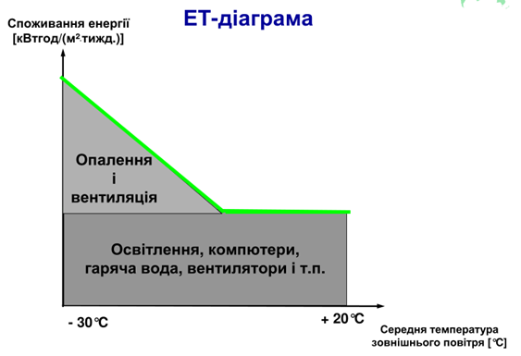

Рис. 5.1.

* 1. Побудова ЕТ-кривої

Кожна будівля має свою унікальну ЕТ-криву. ЕТ-крива будується на основі результатів енергетичних розрахунків, виконаних відповідним програмним забезпеченням, в процесі проведення енергоаудиту та надається енергоменеджеру міста разом з технічним звітом.

ЕТ-крива показує, яке енергоспоживання повинне бути при різних зовнішніх температурах при правильній експлуатації – цільове значення. Якщо енергоспоживання за добу / тиждень відрізняється на 5 - 10% від цільового значення, то слід вжити дій по виявленню причин цього та коригуванню.

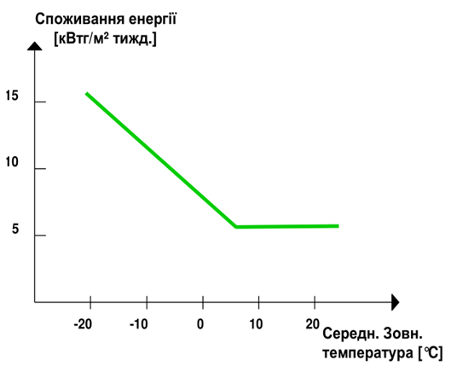

Рис. 5.1.1.

* 1. ЕТ-крива до і після ЕЕ заходів

ЕТ-крива для існуючої будівлі будується з урахуванням конкретних умов експлуатації та режиму використання. Якщо умови змінюються в результаті енергоефективних заходів, реконструкції, нових процедур експлуатації та ін., то ЕТ-крива для будівлі також зміниться. На рисунку 5.2.1 показано типові зміни ЕТ-кривої після реалізації енергоефективних заходів.

знімайте покази лічильника(ів) в будівлі раз в добу / тиждень і розраховуйте питому витрату енергії; Перед використанням нової ЕТ-кривої для щодобового / щотижневого енергомоніторингу слід реалізувати всі заплановані енергоефективні заходи, встановити нові процедури експлуатації, завершити всі випробування і здачу в експлуатацію. Тільки в цьому випадку нова ЕТ-крива буде коректно описувати споживання енергії в будівлі.

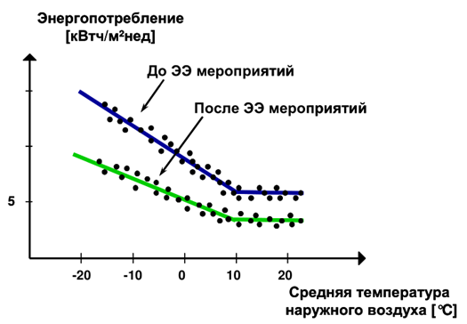

Рис. 5.2.1. Типові зміни ЕТ-кривої після реалізації енергоефективних заходів

* 1. Процедури енергомоніторингу

Процедури системи енергомоніторингу, базовані на методології ЕТ-кривої, повинні виконуватись в наступному порядку:

* реєструйте середню зовнішню температуру для відповідного періоду;
* нанесіть показання енергоспоживання будівлі за добу / тиждень на ЕТ-діаграму.

Відхилення від ЕТ-кривої вказують на несправне обладнання чи неправильну установку параметрів роботи. Слід провести перевірку і виконати необхідний ремонт або налаштування.

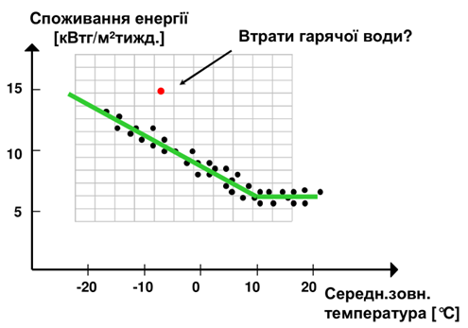

Рис. 5.3.1.

* 1. Вимірювання та верифікація (В & В)

Фактичну економію при реалізації енергозберігаючих заходів визначають порівнюючи енергоспоживання будівлі у базовому та звітному періодах.

Заходи В & В включають в себе частину або всі перераховані нижче дії:

* установка, повірка та поточне обслуговування приладів обліку;
* збір і перевірка даних;
* розробка методів розрахунків і допустимих оцінок;
* розрахунки на основі отриманих даних при вимірах;
* складання звітів, забезпечення якості та верифікація звітів третьою стороною.

Економія визначається шляхом порівняння виміряного споживання енергетичних ресурсів або потужності до і після реалізації програми, а також внесення відповідних коригувань для приведення виміряних значень до порівняних умов.

Порівняння споживання або потреби в енергетичних ресурсах до і після змін має виконуватися з використанням загального рівняння:

***Економія = (Споживання або Попит на енергетичні ресурси в базовому періоді) - (Споживання або Попит на енергетичні ресурси в звітному періоді) ± Коригування***

Термін **«коригування»** в цьому рівнянні використовується для перерахунку обсягів базового споживання енергетичного ресурсу, води або потужності для приведення до однакових умов із звітним періодом.

Процес планування та звітності про В & В повинні включати такі етапи:

* збір відповідних даних про споживання енергетичних ресурсів і експлуатаційних параметрів за базовий період і збереження їх таким чином, щоб вони були доступні в майбутньому;
* підготовка Плану В & В;
* проектування, установка, калібрування та введення в експлуатацію певного вимірювального обладнання відповідно до Плану В & В;
* після того, як енергозберігаюче обладнання встановлено, проводиться перевірка обладнання і правил його експлуатації на предмет їх відповідності завданням проекту;
* збір даних про споживання енергетичних ресурсів і експлуатаційних параметрах за звітний період, відповідно до Плану В & В;
* розрахунок економії енергетичних ресурсів в натуральних і грошових одиницях, відповідно до Плану В & В;
* звіт про досягнуту економію, відповідно до Плану В & В.

Необхідно враховувати ефекти взаємодії різних ЕЗЗ. Наприклад, ЕЗЗ щодо зниження споживання електричної енергії на цілі освітлення призведе до зниження споживання електричної енергії для кондиціонування (охолодження повітря) та / або збільшенню потреба в опаленні. Такі енергетичні потоки зазвичай складно виміряти, проте їх необхідно оцінювати розрахунковим способом.

Базові величини для коригувань, наведені в рівнянні вище, повинні бути обчислені з фізичних даних, що легко визначаються. Можливі два типи коригування:

* Стандартне коригування – використовується для будь-яких факторів, що визначають споживання енергетичних ресурсів, які змінюються передбачувано протягом звітного періоду, наприклад, таких як погода.
* Нестандартне коригування – використовується для факторів, що впливають на споживання енергетичних ресурсів, зміна яких зазвичай не очікується, таких як: збільшення, зменшення розміру об'єкта, зміна проектних характеристик або зміни в експлуатації встановленого обладнання, зміна кількості виробничих змін на тиждень тощо. Ці статичні фактори повинні відслідковуватися на випадок їх змін протягом всього звітного періоду. Прикладами статичних чинників, які потребують нестандартного коригуванню, можуть служити зміни наступних параметрів:
* обсяг приміщень, які обігріваються або кондиціонуються;
* кількість змін у день;
* характеристика огороджувальних конструкцій будівлі (нова ізоляція, вікна, двері, зміна герметизації);
* кількість, тип або метод використання об'єкта та обладнання користувачем;
* стандарти середовища в приміщенні (наприклад, рівні освітлення, температура, кратність повітрообміну);
* зміна цільового призначення або графіка використання об'єкта.

Тому рівняння в більш повному вигляді виражається як:

***Економія = (Споживання енергетичних ресурсів в базовому періоді - Споживання енергетичних ресурсів в звітному періоді) ± Стандартні коригування ± Нестандартні коригування***

1. ОРГАНІЗАЦІЯ ПРОВЕДЕННЯ ЕНЕРГОМОНІТОРИНГУ

Енергомоніторинг в будівлях проводять спеціалісти, які мають кваліфікацію энергоаудитора або спеціально навчені особи з числа технічного персоналу, що експлуатує будівлі.

Енергомоніторинг в будівлях здійснюється на основі Договору на проведення енергомоніторингу, трудової угоди, наказу.

Енергомоніторинг проводиться в будинках, оснащених: системами обліку теплової енергії, та / або палива, лічильниками витрати електричної енергії, води, приладами вимірювання температури зовнішнього повітря й повітря всередині приміщень.

***Обов’язки технічного персоналу будівлі*:**

* Зняти показання зовнішнього і внутрішнього термометрів.
* Зняти показання приладів обліку палива (при наявності), теплової та електричної енергії, ГВП.
* Заповнити форми, які розроблені відділом енергоменеджменту муніципалітету або консалтинговою компанією.
* Передати заповнені форми у відділ енергоменеджменту / консалтингову компанію для подальшого аналізу енергоспоживання.

Повинна бути забезпечена щоденна / щотижнева реєстрація витрати енергії та води в чітко певний час.

***Обов’язки енергоменеджеру муніципалітету / консалтингової компанії:***

* Побудувати графік залежності споживання енергії від температури зовнішнього повітря (розрахункова ЕТ-крива).
* Виконати розрахунок загального енергоспоживання кВт⋅год за добу / тиждень.
* Виконати розрахунок питомого енергоспоживання (кВт⋅год/м2) за добу / тиждень.
* Нанести на ЕТ-криву дані щодо питомого енергоспоживання в залежності від середньої за тиждень температури зовнішнього повітря. На горизонтальній осі відкладається середня зовнішня температура за тиждень, на вертикальній – споживання енергії на одиницю опалювальної площі.
* Проаналізувати поточну ситуацію.
* У разі помітних відхилень (понад 10%) на ЕТ-кривій необхідно виявити причини, що їх викликали. Коливання, викликані змінами сонячної радіації, вітру, навантаження споживачів на потреби гарячого водопостачання, як правило, знаходяться в діапазоні 5 - 10%. Відхилення на ЕТ-кривій понад 10% вказують на несправний стан обладнання або порушення параметрів налаштування.
* У письмовій формі повідомити власника будівлі про відхилення на ЕТ-діаграмі.
* Отримати відповідну інформацію в письмовому вигляді про вжиті заходи і дати усунення причин, що викликали відхилення.
* Відобразити отриману інформацію у щомісячному звіті з енергомоніторингу.

***Порядок і форма надання звіту з енергомоніторингу:***

На підставі даних по енергоспоживанню підготувати звіт про споживання енергії за місяць. Звіт складається щомісяця. Він повинен містити таку інформацію:

* резюме для керівного складу муніципалітету;
* дані по енергоспоживанню за місяць в натуральному вираженні;
* дані по енергоспоживанню за місяць у грошовому вираженні;
* результати аналізу даних по енергоспоживанню за поточний місяць;
* порівняльна оцінка реального енергоспоживання з розрахунковими даними;
* рекомендовані заходи при відхиленнях на ЕТ-діаграмі;
* розробка та планування заходів для більш ефективного використання енергії.

За підсумками року складається річний звіт з енергомоніторингу, що містить наступну інформацію:

* резюме для керівного складу муніципалітету;
* дані по енергоспоживанню за рік у натуральному вираженні;
* дані по енергоспоживанню за рік у грошовому вираженні;
* ЕТ-діаграма;
* порівняльна оцінка реального енергоспоживання з розрахунковими даними;
* результати аналізу даних по енергоспоживанню за рік;
* звіт про реалізовані заходи для більш ефективного використання енергії.

Місячний та Річний звіти з енергомоніторингу направляються для інформування та розгляду керівного складу муніципалітету.

***Інструменти енергомоніторингу.***

Для забезпечення ефективного моніторингу на всіх його рівнях повинні бути надані інструменти для виконавців.

На рівні будівель такими інструментами є форми реєстрації енергоспоживання та температури.

На рівні енергоменеджерів міста рекомендовано користуватися електронними таблицями Microsoft Excel та відповідними програмними продуктами.

В якості прикладів інструментів для енергомоніторингу та енергопланування можна виділити:

* Програмний продукт, розроблений норвезькою компанією «ENSI». Програма має назву «*Municipal Energy Efficiency Planning: Municipal Energy Consumption Database» (Муніципальне планування енергоефективності: база даних щодо енергоспоживання муніципальних об’єктів)*. База даних містить інформацію про енергоспоживання основних секторів, індивідуальних об'єктів, видів енергоносіїв, а також дані по енерговитратах та їх частки в муніципальному бюджеті. Програма розроблена для охоплення муніципальних будівель і систем вуличного освітлення. Основне застосування бази даних:
* загальний огляд муніципальних будівель;
* постійне оновлення даних про стан будівель;
* постійне оновлення даних про енергоспоживання / витратах;
* виробництво звітів про стан справ;
* вибір пріоритетів – відбір будівель для енергоефективних проектів.

Вбудовані генератори звітів видають звіти в табличному і графічному вигляді і дозволяють експортувати ці звіти у форматах MS Excel і MS Word.

* Програмний продукт, розроблений норвезькою компанією «ENSI». Програма має назву «*ENSI® Energy Monitor*» та використовується як інструмент в системі енергомоніторингу будівель.
* Програмний продукт, розроблений компанією IT-Менеджмент. Програма має назву «*Енергоплан*». «Енергоплан» – це серія програмних продуктів для моніторингу, аналізу та представлення даних щодо використання ресурсів енергії, води, коштів у громадських будівлях
* Програмний продукт, розроблений компанією «Фіату». Програма має назву «*Єдина інформаційна система е-моніторингу споживання енергетичних ресурсів об’єктами бюджетної сфери*» та використовується як інструментарій в системі енергомоніторингу будівель.
* Програмний продукт «*Display*» розповсюджується та широко використовується в Україні Асоціацією «Енергоефективні міста України». Програмний продукт «Display» є інструментом у впровадженні стратегічної мети щодо розвитку ефективних систем управління процесами використання енергоресурсів у містах на основі сучасних методів моніторингу, аналізу, планування та контролю енергетичних об’єктів.
* Програма щоденного моніторингу споживання енергоносіїв «Енергобаланс» покликана автоматизувати процедуру подачі та аналізу споживання енергоносіїв в усіх закладах та на усіх об'єктах, які піддаються моніторингу. Програма розроблена таким чином, що не потребує встановлення ніякого програмного забезпечення. Для подачі даних працівнику вистачить 3-5 хвилин роботи на день в мережі Internet для внесення показів лічильників. Усі інші операції проходять автоматично, що виключає людський фактор.

Аналітика, яка проводиться програмою «Енергобаланс».

1. При вводі річного ліміту проведення розрахунку ліміту на місяць та на день.
2. Порівняння фактичного споживання будь-якого виду енергоносія з встановленим лімітом.
3. Побудова графіків споживання по кожному виду енергоносія та лінії ліміту.
4. Визначення перевищення/позитивної нестачі фактичного споживання в порівняні з лімітом з сигналізацією червоним кольором перевищення ліміту.
5. Розрахунок споживання закладу електроенергії, води на 1-го учня та газу, тепла на 1м2 опалювальної площі.
6. Порівняння усіх установ по фактичному споживанню, по споживанню на 1м2/1-го учня з побудовою відповідних гістограм.
7. Порівняння коливання температури із коливанням споживання газу або теплової енергії закладами.
8. Виведення під споживанням загальної інформації про заклад для уявлення його фактичного стану та розмірів.
9. ПРИКЛАДИ
   1. Приклад 1. Процедура моніторингу

В будівлі здійснено реалізацію енергоефективних заходів. Енергоменеджер має ЕТ-криву, яка відображає споживання енергії будівлею після впровадження всього комплексу запропонованих енергоефективних заходів.

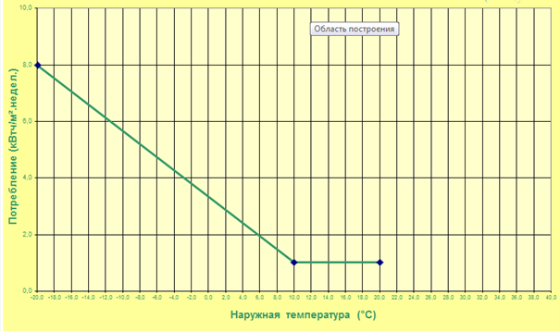

Рис. 7.1.1. ЕТ-крива

Процедури системи енергомоніторингу, базовані на методології ЕТ-кривої, повинні виконуватись в наступному порядку:

* збір показів лічильників енергоспоживання і вимірювачів температури, для розрахунків;
* для кожної будівлі повинні готуватись форми для збору показників лічильників енергоспоживання і вимірювачів температури, а також для розрахунків (таблиця 7.1.1).

Таблиця 7.1.1

|  |  |  |  |
| --- | --- | --- | --- |
| **Енергомоніторинг – Показники** | | | |
| Будівля | | Дошкільний навчальний заклад | |
| Дата | | 16.02.2015 | 23.02.2015 |
| Час | | 10:00 | 09:00 |
| Години з моменту останніх показів [год] | | 168 | 167 |
| **Показники** | | | |
| Середня зовнішня температура | °С | -5 | -5 |
| Лічильник теплової енергії | кВт⋅год/тиждень | 101333 | 111 500 |
| Лічильник електричної енергії | кВт⋅год/тиждень | 14656 | 15266 |

|  |  |  |  |
| --- | --- | --- | --- |
| **Енергомоніторинг – Тижневі розрахунки** | | | |
| Середня зовнішня температура, [°С] | | -5 | |
| Тривалість періоду, [год] | | 167 | |
| Тиждень | | 9 | |
|  | Лічильник теплової енергії,  кВт⋅год | Лічильник електричної енергії,  кВт⋅год | Сума,  кВт⋅год |
| Покази цього тижня | 111500 | 15266 |  |
| Покази минулого  тижня | 101333 | 14656 |
| Різниця | 10167 | 610 | 10777 |

|  |  |  |  |  |
| --- | --- | --- | --- | --- |
| Всього | Виміряне  кВт⋅год | Скориговане за період*  кВт⋅год | Опалювальна площа  м2 | Питоме енергоспоживання  кВт⋅год/м² тиждень |
| 10777 | 10841 | 2300 | 4.7 |

*\* Корегування енергоспоживання необхідно проводити у випадку, якщо фіксування показників лічильників відбулось з будь яких причин не в той самий час, або, наприклад, якщо будь яка з енергосистем не працювала повний період.*

На ЕТ-діаграму повинні наноситись -5°С та 4,7 кВт⋅год/м² тиждень

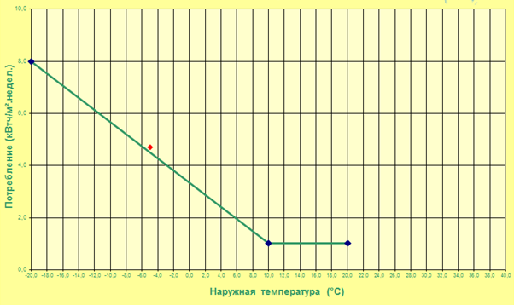

*Аналіз енергоспоживання.*

Нормативний показник питомого енергоспоживання при середній зовнішній температурі зовнішнього повітря -50С, ЕТ-діаграмі, складає 4,5 кВт⋅год/м² тиждень. Фактичний показник питомого енергоспоживання при середній зовнішній температурі зовнішнього повітря -50С складає 4,7 кВт⋅год/м² тиждень. Відхилення складає 4%, що не виходить за рамки припустимих відхилень в 5 – 10%.

Розглянемо ситуацію зі значним відхиленням фактичного показника питомого енергоспоживання від нормативного показника питомого енергоспоживання.

Експлуатаційний персонал зареєстрував споживання енергії в 8 кВт⋅год/м² тиждень при середній зовнішній температурі -5ºС. Відхилення від ЕТ-кривої склало 3,5 кВт⋅год/м² тиждень

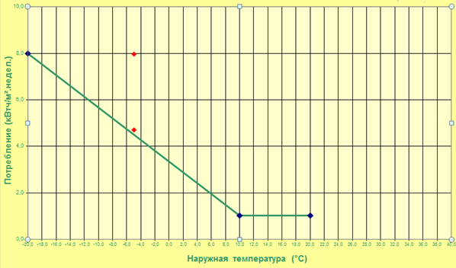

3,3 кВт*год/тиждень

Після проведення аналізу роботи інженерних систем будівлі було виявлено, що автоматична система регулювання індивідуального теплового пункту несправна, в результаті чого не здійснюється зниження температури в нічний час.

Можна розрахувати вартість такого відхилення:

* кондиційована площа будівлі – 2 300 м²;
* ціна енергії – 1,43 грн./кВт⋅год;
* додаткові витрати:

3,3 кВт⋅год/м² тиждень 2 300 м² 1,43 грн./кВт⋅год = 10 854 грн./тиждень

Завдяки щотижневій системі енергомоніторингу ця несправність була виявлена й усунута всього через тиждень. Якщо б у будівлі не проводився щотижневий енергомоніторинг, то несправність могла б бути виявлена тільки при наступній регламентних роботах. Якщо б роботи відбулись через 8 тижнів, то було б втрачено 86 832 грн. (на протязі 8 тижнів втрачалось по 10 854 грн./тиждень).

* 1. Приклад 2. Моніторинг економії енергетичних та фінансових ресурсів

Основним показником ефективності впровадження заходів з енергозбереження є економія енергетичних ресурсів за опалювальний період в Гкал та грн., яка розраховується за формулою:

|  |  |
| --- | --- |
| *,* | (7.2.1) |

де*:* ;

 – фактичне теплоспоживання опалювального періоду, Гкал;

ГДнорм – кількість градусодіб базового періоду

ГДфакт – градусодоби, розраховані по фактичній температурі зовнішнього повітря за відповідний період (доба, неділя, місяць).

Градусодоби розраховуються за формулою:

|  |  |
| --- | --- |
| ГДфак = (Tpвн - Тсрнар)⋅D, | (7.2.2) |

де: ГДфак. – фактична кількість градусодіб;

Tpвн – нормативна температура повітря усередині опалювального приміщення, °С;

Тсрнар – фактична середньодобова температура зовнішнього повітря, °С;

D – число діб у розрахунковому періоді.

*Наприклад:*

Об’єкт: будівля Дитячого дошкільного закладу

 – базове теплоспоживання за опалювальний період складає 380 Гкал

Tpвн – нормативна температура повітря усередині опалювального приміщення, 22°С

Тнар – нормативна середньодобова температура зовнішнього повітря, -0,2°С

Тсрнар – фактична середньодобова температура зовнішнього повітря, 0,3°С

D – число діб у базовому періоді 172

 – фактичне теплоспоживання за опалювальний період складає 200 Гкал.

ГДнорм = (22-(-0,2))*172 = 3818,4 градусодіб

ГДфакт = (22-0,3)*172 = 3732,4 градусодіб





Фінансова економія від впровадження заходів визначається множенням економії теплової енергії на відповідний тариф.